沪科版《15.1电阻和变阻器》培优课堂节节练及解析
一、选择题
1.（2013·福州）小青把以下物品分成两类：①铅笔芯、铜线、盐水；②塑料尺、橡皮擦、油。他分成两类后的物品分别属于（ ）
A．固体和液体 B．导体和绝缘体
C．金属和非金属 D．晶体和非晶体
2.（2013·临沂）下列哪个物理量是决定导体电阻大小的因秦之一（ ）
A.导体的长度 B.导体中的电流
C.导体两端的电压 D.导体实际消耗的电功率
3.（2013·重庆）一根锰铜线的电阻为R，要使这根连入电路的导线电阻变小，可采用的方法是( )
A．减小导线两端的电压 B．增大导线中的电流
C．将导线对折后连入电路 D．将导线拉长后连入电路
4. （2012·梅州）为维护消费者权益，我市技术监督部门对市场上的电线产品进行抽查，发现有一个品牌的铜芯电线不符合规格：电线直径明显比说明书上标定的直径要小。引起这种电线不符合规格的主要原因是（ ）
A．电线的长度引起电阻偏大 B．电线的横截面积引起电阻偏大
C．电线的材料引起电阻偏大 D．电线的温度引起电阻偏大
5. （2013·凉山）关于导体的电阻，下列说法正确的是（ ）
A．加在导体两端的电压越大，导体的电阻就越大
B．通过导体的电流为零时，导体没有电阻
C．通过导体的电流越大，导体的电阻越小
D．导体电阻的大小决定于导体的材料、长度、横截面积，还和温度有关
6.（2012·泰安）下列关于导体的说法中，正确的是（ ）
A.一根金属丝被均匀拉长后，它的电阻将变大 B.导体中没有电流通过时，导体就没有电阻
C.保险丝都是用半导体材料制成的 D.粗导线的电阻一定比细导线的电阻大
7.（2012·河南）白炽灯长期使用后，钨丝会变细。变细后的钨丝与原来相比（ ）
A．熔点变低 B．密度变小
C．比热容变大 D．电阻变大
8.（2012·桂林中考）小明用如图所示的器材探究“影响电阻大小的因素”。a、b为长度一样的镍铬合金丝，b比a的横截面积大。关于此实验，下列说法正确的是（ ）
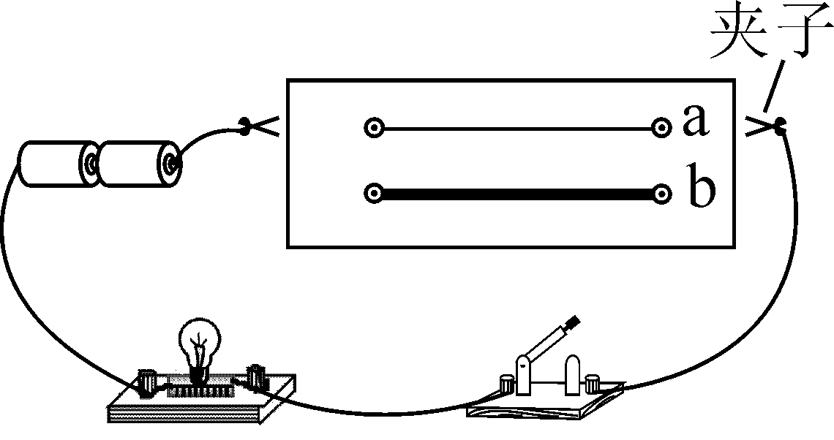
A．小灯泡越亮，表示接入的合金丝电阻越大
B．利用此装置只能探究导体电阻大小和横截
面积的关系
C．利用此装置能探究导体电阻大小和横截面
积、长度的关系
D．为了准确比较两条合金丝的电阻，可在电
路中串联一个电压表
9.（2011·湖北恩施）小明家装修房屋需要购买导线，关于导线种类的选择，最恰当的是（ ）
A．强度大的铁丝 B．细小价格较便宜的铝丝
C．粗一点的铜丝 D．性能稳定的镍铬合金丝
10．（2011·黑龙江）下列关于电阻的说法正确的是（ ）
A．滑动变阻器是通过改变连入电路中电阻线的横截面积的大小来改变电阻的
B．长度和横截面积均相同的铜导线和保险丝，在同一温度下，保险丝的电阻大
C．一切导体的电阻都随着温度的升高而增大
D．当导体中电流为零时，导体的电阻也为零
11．（2011·广西崇左）为维护消费者权益，崇左市某技术监督部门对市场上的电线产品进行抽查，发现有一个品牌的铜芯电线不符合规格：①用镀铜的铝芯冒充铜芯；②电线直径明显比说明书上标定的直径要小。引起这种电线不符合规格的主要原因是( )
A．电线的长度引起电阻偏大 B．电线的横截面积引起电阻偏大
C．电线的材料引起电阻偏大 D．电线的温度引起电阻偏大
12．（2011·沈阳）材料科学的发展正在影响着我们的生活，下列关于材料应用的说法中正确的是（ ）
A．保险丝是利用半导体材料制成的 B．利用超导材料做电热丝，电热丝会更热
C．利用钨做灯丝，是因为钨的熔点低 D．试电笔外壳是用塑料制成的，因为它是绝缘材料
13.（2011·茂名）下列措施中，不能改变导体电阻的是（ ）
A．改变导体的长度 B．改变导体的材料
C．改变导体的横截面积 D．改变导体接入电路中的位置
二、填空题
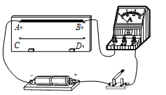
1.（2013·南充）家庭照明电路的电压是 ；大量实验表明，导体的电阻是导体本身的一种性质，它的大小决定于导体的材料 和横截面积。
2.（2013·兰州）如图所示的电路，AB和CD均为镍铬合金线。闭合开关后，通过观察 ，可以比较出合金线电阻的大小，这种研究方法叫__________（填“等效替代法”或“转换法”）。这个实验装置是研究电阻大小与导体________的关系。
3.（2013·江西）导体的电阻是导体本身的一种性质，它的大小跟导体的材料、_______、_______、温度有关．
4.（2013·白银）如果10s内流过导体某横截面积的电荷量为6库伦，则通过导体的电流是______________A；若导体两端电压为10V，则电流做的功为________J；将导体两端电压减小，导体电阻_____________（选填“变大”、“变小”或“不变”）。
5.（2013·常州）为探究影响导体电阻大小的因素，小明找到了不同规格的导线，如表所示．
(1)要探究电阻大小与导体长度的关系，应选择 和 两根导线进行实验；
(2)要探究电阻大小与导体材料的关系， 应选择 和 两根导线进行实验；
(3)小明用A、C两根导线探究了电阻大小与导体横截面积的关系，则导线C的长度应为 ．
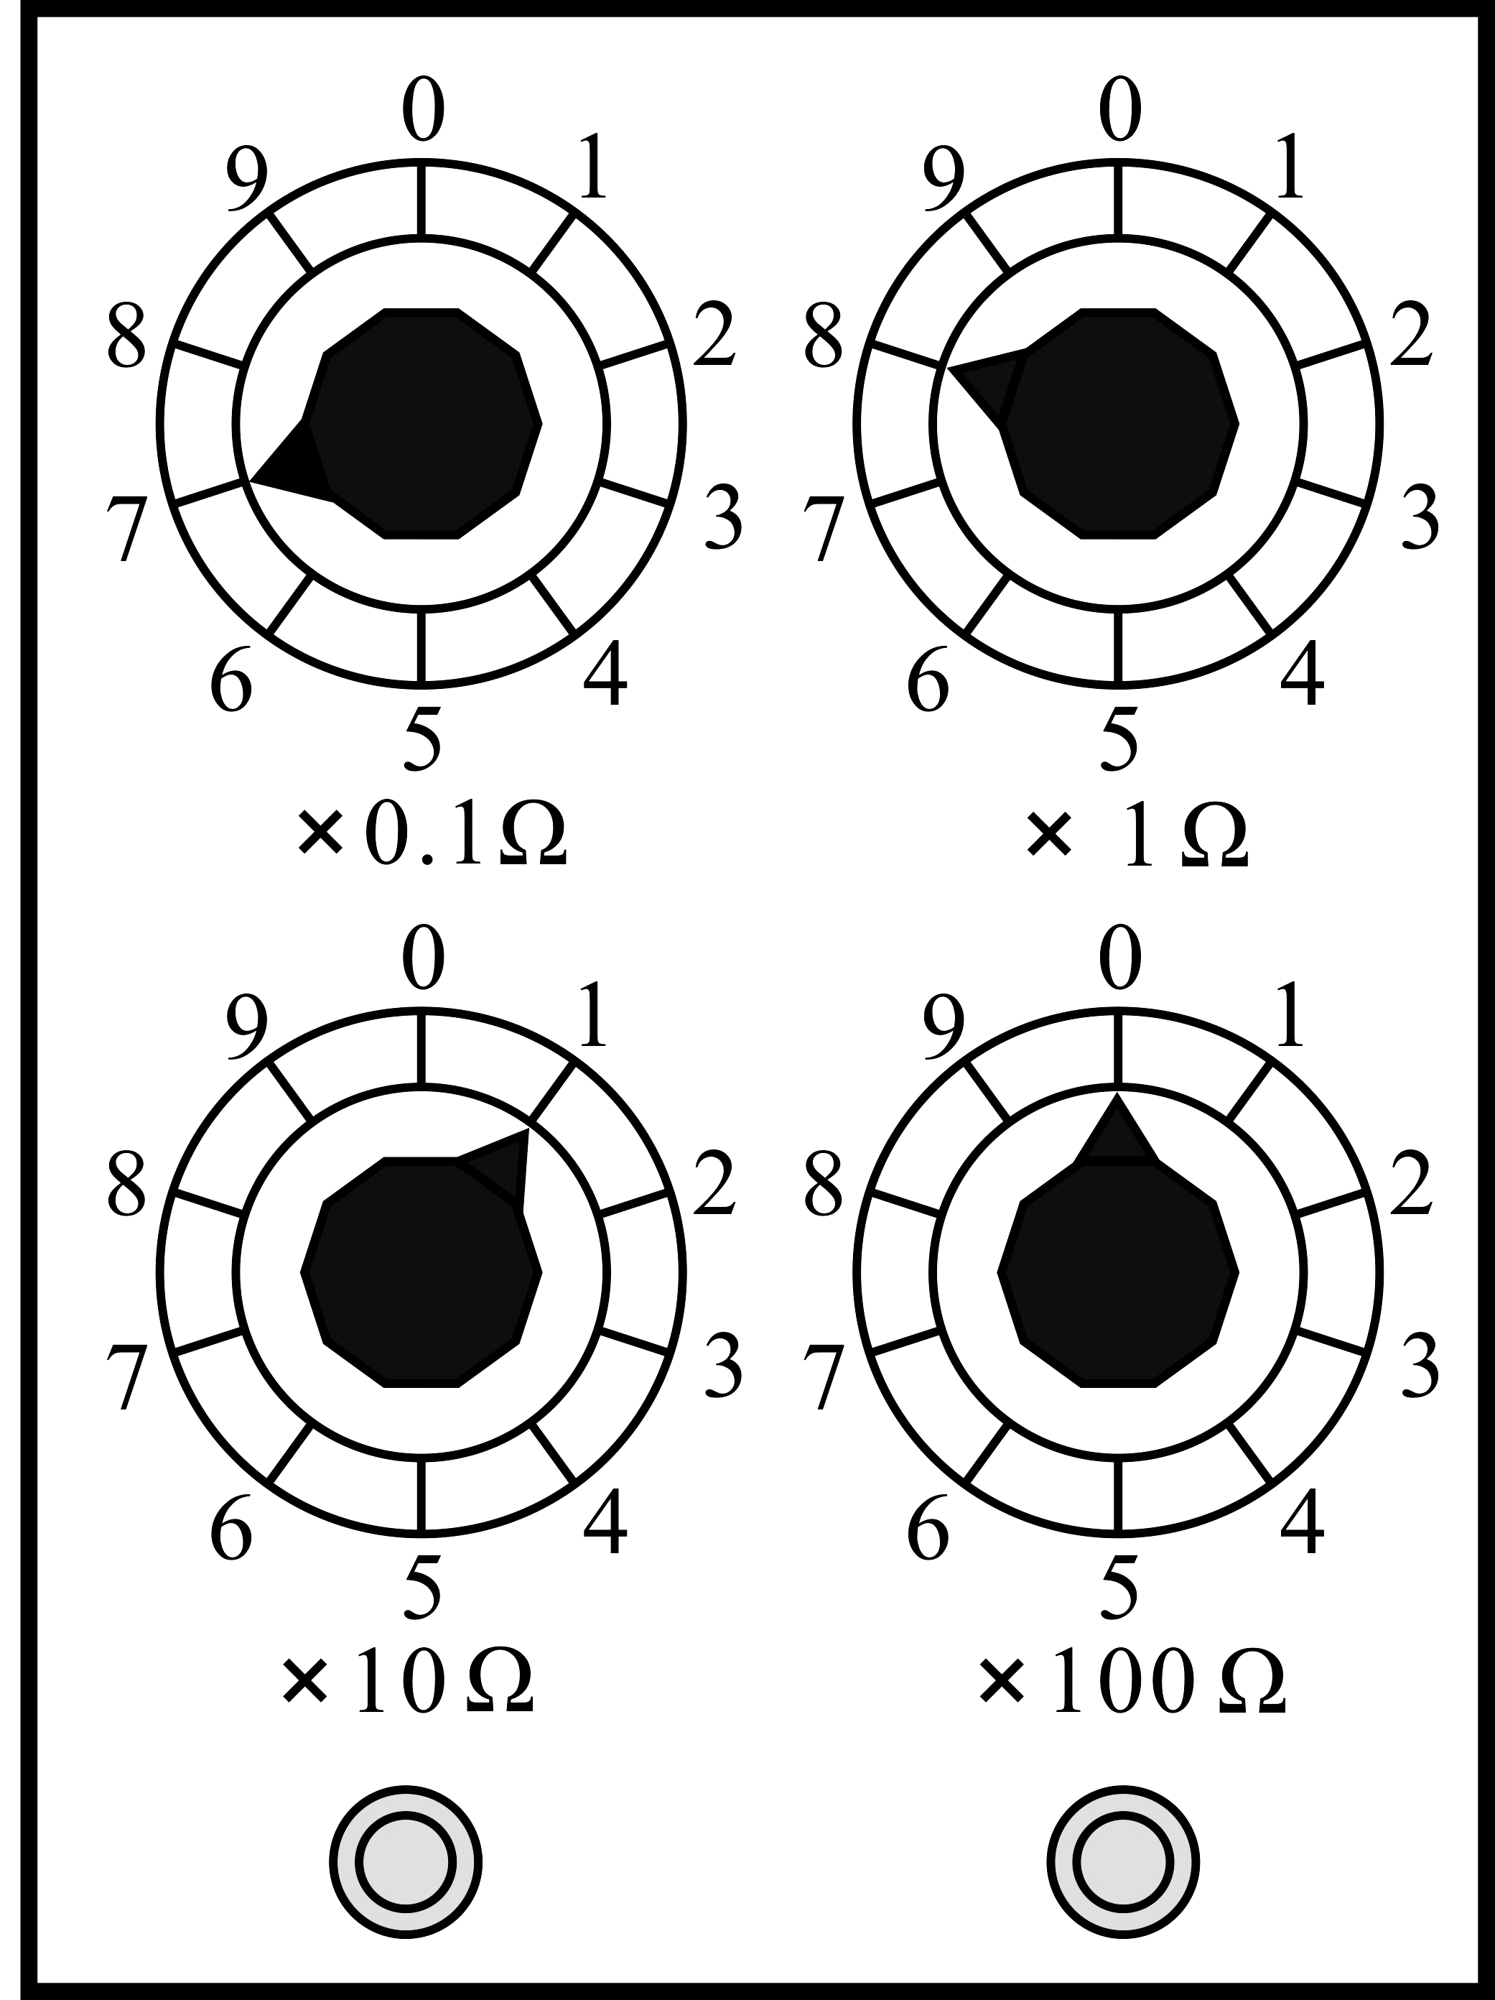
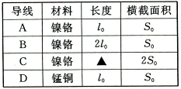

6.（2013·资阳）根据右图，写出所求物理量的值。则R=___Ω。

7.（2013·沈阳）在探究导体电阻大小与横截面积有什么关系的实验中，请根据表所提供的信息选择合适的金属丝，并将其对应的选项字母填在横线上_____________。

金属丝代号 | 材料 | 长度L/m | 横截面积S/m²
① | 镍铬合金 | 1.80 | 1.0
② | 镍铬合金 | 0.90 | 1.0
③ | 镍铬合金 | 0.45 | 1.0
④ | 镍铬合金 | 0.90 | 2.0
⑤ | 镍铬合金 | 0.90 | 0.5
⑥ | 锰铜合金 | 0.90 | 0.5
⑦ | 镍铬合金 | 3.60 | 0.5
A．①②③ B．⑤⑥⑦ C．②④⑤ D．①④⑦
8.（2012·泰州）如图所示电路，导线a的一端固定连接在铅笔芯上，当导线b的一端在铅笔芯上左右移动时，灯泡亮暗会发生变化。这个实验说明铅笔芯是__________（选填“导体”或“绝缘体”），还能说明导体的电阻与_________有关，受此启发，人们制造了一种可以改变电阻的元件，叫做________________.
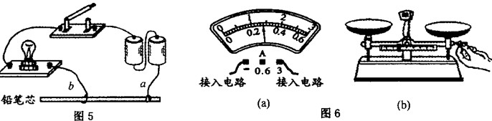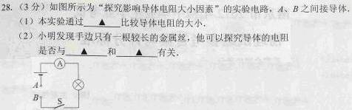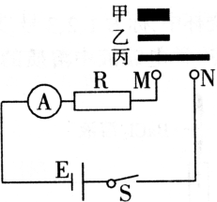
8题图
10题图
9题图
9.（2012·南京）如图所示为“探究影响导体电阻大小因素”的实验电路，在A、B之间接入导体。（1）本实验通过______________比较导体电阻的大小。
（2）小明发现手边只有一根比较长的金属丝，他可以探究导体的电阻是否与_____________和____________有关。
10.(2012·哈尔滨) 某同学利用如图电路，探究“导体电阻的大小与其横截面积的关系”，图中甲、乙、丙是镍铬合金丝，甲、乙长度相同，乙、丙粗细相同．实验中，根据 判断接入M、N两点间电阻的大小，选用的电阻丝是 .
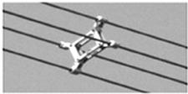
11.（2012·龙东）农村电网改造过程中，将细导线换成粗导线。这种方法是通过增大导体的横截面积来＿＿＿＿＿电阻。导体电阻不仅与导体材料和横截面积有关，还与＿＿＿＿＿有关（不考虑温度对电阻的影响）。
12.（2011•德州）如图所示是四根高压输电线上的一个装置，利用这个装置将四根导线并联起来，相当于增大了导线的 ，从而减小了导线的 ，以达到减少输电线上电能损失的目的．
13．（2011·新疆）下表列出了四种长1m、横截面积为1mm²的导线在20℃时的电阻值。由表中数据可知，架设输电线，应选择__________导线；绕制滑动变阻器，应选用________导线。
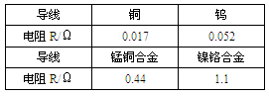

参考答案
一、选择题
1.【解析】选B。本题考查电阻相关知识。所有金属，酸、碱、盐的水溶液，大地、石墨等属于导体；陶瓷、塑料、橡皮、油等属于绝缘体。第一类中列举的铅笔芯（石墨）、铜线和盐水都属于导体，第二类中列举的塑料、橡皮和油属于绝缘体。故选B.
2.【解析】选A.本题考查影响电阻大小的因素。电阻的大小跟导体的材料、长度、横截面积温度有关，跟电压、电流和电功率无关，故选A。
3.【解析】选C。导体的电阻是导体的阻碍电流的性质，与导体两端的电压和通过的电流无关；故AB错误；将导线对折后接入电路，长度变小、横截面积变大，导体的电阻变小，故C正确； 将这根导线拉长，长度变长、横截面积变小，电阻变大，可以使连入电路的导线电阻变大，故D错误；
4.【解析】选B。本题考查影响电阻的因素.导体的电阻与材料、长度、横截面积、和温度相关；材料相同时，长度越长电阻越大；横截面积越小电阻越大，题干说明直径明显偏小，则横截面积S=πr²=π(d/2）²偏小，所以本题选择B答案
5.【解析】选D。本题考查电阻．电阻是导体本身的属性，导体的电阻大小决定于导体的长度、横截面积和材料．电阻是导体对电流的阻碍作用，是导体本身的一种属性；其大小与导体的材料、长度、横截面积、温度有关，而与导体两端的电压、通过的电流无关．
6.【解析】选A.影响电阻大小与材料、长度、横截面积有关，在材料相同时，长度越长、横截面积越小，电阻越大，一根金属丝被均匀拉长后，长度增加、横截面积减小，故其电阻变大，；电阻是导体的一种性质，它的大小与有没有电流流过无关，故B错误；保险丝是由电阻率高、熔点低的铅锑合金制成，故C错误；只有在材料与长度相同时，粗导线的电阻一定比细导线的电阻大，故D错误。选A。
7.【解析】选D。本题考查了物质的特性。熔点、密度和比热容是物质本身的一种特性，与该物质的体积和质量的大小无关，故A、B、C错误；电阻的大小与材料、长度和横截面积有关，电阻与横截面积成反比，灯丝变细，电阻变大。
8.解析：选C．小灯泡越亮，电路中的电流越大，接入的合金丝电阻应越小；通过夹子的移动可以改变接入电路的合金丝长短，可以探究电阻与长度的关系，但是同一种导体，无法探究电阻与材料的关系，灯泡亮度变化不易观察，在电路中串联一只电流表，根据电表示数变化可准确比较两条合金丝的电阻大小。故本题选C。
9.解析：导体的电阻是导体本身的一种性质，它的大小决定于导体的材料、长度和横截面积以及温度．家庭电路中导线的选择，应选择电阻较小的导体。题中四种材料，在同种情况下，铜丝的电阻最小，此外，铜丝的横截面积越大即越粗，电阻越小，更适合家庭电路使用。本题答案为C。
10.B 解析：滑动变阻器是通过改变连入电路中电阻线的长度来改变电阻的，是长度而不是横截面积，故A错误；保险丝是根据电流的热效应，当电路中电流过大时熔断自己来保护电路的，这说明保险丝比铜的电阻率大，故B正确；钨丝、铁丝的电阻随温度的升高而增大，铅芯、玻璃、半导体的电阻随温度的升高而减小，故C错误；导体的电阻受材料、长度、横截面积、温度影响，不受外界的电流、电压影响，故D错误．
11.BC 解析：导线的长度、横截面积和材料影响阻值的大小。本题中的不合格电线，用导电性能比铜小的铝芯冒充铜芯，会引起电阻偏大；电线直径明显比说明书上标定的直径要小，电线的实际阻值偏大。本题答案为BC。
12.D
13.D解析：决定导体电阻大小的因素有导体的长度、材料、横截面积以及温度。它与导体在电路中的位置、流过它的电流大小以及它两端的电压大小均无关。因此本题答案为D。
二、填空题
1.【解析】本题考查电压和电阻的相关知识。我国家庭电路中火线和零线间的电压是220V；导体电阻的大小决定于导体的材料、长度和横截面积。答案：220V 长度
2.解析：本题考查影响电阻的因素的实验探究。电源电压不变，电阻的大小决定电流的大小。通过电流大小来反映电阻大小是一种在转换思想。两根电阻丝材料长度均相同，横街面积不同，可知是研究电阻大小与导体横街面积的关系。答案：电流表的示数 转化法 导体横截面积
3.【解析】本题考查影响导体电阻的因素，电阻与电流、电压无关。只跟导体的材料、长度、横截面积有关。答案：长度 横截面积
4.【解析】本题考查了有关电流强度、电功、欧姆定律的计算。通过导体的电流，电流做的功为，导体的电阻为。
答案：0.6 60 16.67
5.解析：本题考查影响导体电阻大小的因素。本实验是典型的控制变量法的应用。（1）要探究电阻大小与导体长度的关系，必须选用材料和横截面积相同而长度不同的两根导线，表中符合条件的有AC和BC两组，但第（3）小问中，小明用A、C两根导线探究了电阻大小与导体横截面积的关系，此时A与C应该是材料和长度均相同，即C的长度应为l_{0，}则符合条件的只有BC两根导线；（2）要探究电阻大小与导体材料的关系， 应选择长度和横截面积相同的两根导线，符合条件的是表中的AD。
答案：（1）B C （2）A D （3）l₀
6.【解析】本题考查电阻箱的读数。板面上旋钮所指数字乘以板面上的倍数相加即是电阻箱接入电路中的电阻。R=1×10Ω+8×1Ω+7×0.1Ω=18.7Ω 答案：18.7
7.【解析】本题考查电阻的测量。导体的电阻与导体的材料、长度、横截面积有关。探究电阻大小与横截面积的关系时应运用控制变量法，所以要选用导体的材料和长度相同，横截面积不同的导线。 答案：C。
8.【解析】本题考查电阻的有关知识。把铅笔芯接入电路中，小灯泡发亮，说明铅笔芯是导体，导线b左右移动时，灯泡的亮暗程度发生了变化，说明导体的电阻与导体的长度有关。滑动变阻器正是利用改变接入电路中导线的长度来改变电阻的。
答案：导体 导体长度 滑动变阻器
9.【解析】本题考查了电阻及影响电阻大小的因素．（1）电阻表示导体对电流阻碍作用的大小，电阻越大，对电流的阻碍作用越大，电路中的电流越小，所以可以根据电流表示数的大小或灯泡的亮度（电流越小，灯泡越暗）来判定电阻的大小．（2）手边有一根较长的电阻丝，其组成的材料无法改变，所以无法研究电阻的大小与材料的关系，电阻丝的长度和很截面积可以改变，所以可以探究电阻与长度和横截面积的关系．
答案：（1）电流表示数的大小或灯泡的亮度（2）长度 横截面积
10.【解析】电阻是导体对电流的阻碍作用，由电路图可知，电流表串联在电路中，可以根据电流表示数的大小判断连入M、N两点间电阻的大小.为了探究导体电阻的大小与其横截面积的关系，根据控制变量法，要控制导体的长度和材料都相同，横截面积不同，故选择甲和乙电阻丝.
答案：电流表示数大小 （或“电流表示数”；或“电流大小”；或“电流”） 甲和乙
11.【解析】导体的电阻与长度成正比，横截面积成反比，所以农村电网改造过程中，将细导线换成粗导线，这种方法是通过增大导体的横截面积来减小电阻，导体电阻不仅与导体材料和横截面积有关，还与长度有关。
【答案】减小；长度
12..横截面积；电阻 解析：四根导线并联在一起，等效成一根导线，相对于其中的任何一根导线，其横截面积变大了，导体的电阻大小与导体的横截面积有关，在其他因素不变的情况下，其电阻的大小与导体的横截面积成反比．所以横截面积增大，导体的电阻减小。
13.铜；镍铬合金

